

**中等职业教育质量年度报告**

**（2020年）**

**2020年12月**

目录

一、基本情况

1.1 学校概况

1.2 学生情况

1.3 教师队伍

1.4 设施设备

二、学生发展

2.1 学生素质

2.2 在校体验

2.3 资助情况

2.4 就业质量

2.5 职业发展

三、质量保障措施

3.1专业动态调整

3.2 教育教学改革

3.3教师培养培训

（一）县域培训，积极完成

（二）骨干名师，全力打造

（三）青年教师，积极培养

3.4 规范管理情况

3.5 德育工作情况

（一）以“四有”为主线

（二）以“八径”为主径

3.6 党建情况

1.健全党建管理体制

2.推动德育思政工作

3.加强党的组织建设

（1）三联系制度

（2）党史讲坛

4.发挥政治核心作用

四、校企合作

4.1 校企合作开展情况和效果

4.2 学生实习情况

五、社会贡献

5.1 人才培养

5.2 社会服务

5.3 对口支援

5.4 服务抗疫

六、举办者履责

6.1 经费保障

6.2 政策措施

七、特色创新

1.完善人才培养方案，切合企业用人需求

2.实施“四层递进”实践教学，强化岗位技能培养

3.重构专业核心课程体系，推行教学“双轨制”

八、 主要问题和改进措施

**昆山花桥国际商务城中等专业学校**

**教育质量年度报告（2020年）**

**一、基本情况**

**1.1 学校概况**

花桥国际商务城中等专业学校坐落于昆山花桥经济开发区花集路633号，是一所公办的中等职业学校，创办于1983年，原名“昆山第三职业高级中学”，2010年由花桥政府投入2.5亿元易地新建并实行初高中分设，更名为“昆山花桥国际商务城中等专业学校”，同时创建成“江苏省三星级中等职业学校”。学校占地面积77831.3㎡，资产17549.04万元。

学校确立“专业建校、管理立校、人才强校、服务兴校”的办学理念；坚持“植根商务城，服务商务城，努力打造中职服务外包特色学校”的办学方向；追求“规范教育教学管理，提升校园文化氛围，打造专业特色品牌”的总体目标。按照“资源为商务城所用，专业为商务城所设，人才为商务城所育”的工作思路。秉承“团结、自强、务实、创新”的校风；“敬业、博学、尚德、创优”的教风；“诚实、勤学、精技、创业”的学风，“德高为美、技精为强”的校训。

德育为先，活动育人，文化育人，成长德育特色凸显；单招高考成为昆山职业教育的一面旗帜，本科达线率和本科上线人数连续八年稳居江苏第一方阵；各项大赛稳中求进，办学以来，学校先后荣获“全国消防安全教育示范学校”、“江苏省德育特色学校”、“江苏省教育学会系统先进”、“江苏省平安校园”、“江苏省职业教育创新大赛最佳专利申报学校”、“江苏省商业会计学会常务理事单位”、江苏省首批“六个一”团建项目示范校、团中央“青年之声国学教育示范基地”、“江苏省优质特色职业学校”等荣誉称号。

**1.2 学生情况**

目前在校学生规模达1865人（去年为1793人），2020年招收新生共计712

人（去年为644人），当年毕业中职生为622人（去年为586人）。社会培训学员为3142人（去年为2085人）。

表1：在校生规模

|  |  |  |  |
| --- | --- | --- | --- |
| 在校学生数 | | 当年招生数 | |
| 当年数 | 上年数 | 当年数 | 上年数 |
| 1865 | 1793 | 712 | 644 |

表2：毕业生规模、培训规模

|  |  |  |  |
| --- | --- | --- | --- |
| 当年毕业生数 | | 社会培训学员数 | |
| 当年数 | 上年数 | 当年数 | 上年数 |
| 622 | 586 | 3142 | 2085 |

表3：学生专业结构

|  |  |  |  |  |  |  |
| --- | --- | --- | --- | --- | --- | --- |
| 序号 | 专业名称 | 学制 | 在校生总人数 | 一年级 | 二年级 | 三年级 |
| 1 | 电子技术应用 | 3 | 65 |  | 33 | 32 |
| 2 | 电子商务 | 3 | 145 | 65 | 52 | 28 |
| 3 | 计算机网络技术 | 3 | 221 | 116 | 74 | 31 |
| 4 | 计算机应用 | 3 | 138 | 40 | 31 | 67 |
| 5 | 金融事务 | 3 | 243 | 108 | 59 | 76 |
| 6 | 旅游服务与管理 | 3 | 77 | 33 | 44 | 0 |
| 7 | 美术绘画 | 3 | 334 | 114 | 148 | 72 |
| 8 | 物流服务与管理 | 3 | 292 | 118 | 84 | 90 |
| 9 | 高星级饭店运营与管理 | 3 | 140 | 73 | 32 | 35 |
| 10 | 市场营销 | 3 | 210 | 45 | 82 | 83 |

**1.3 教师队伍**

学校专任教师总人数133人（去年130人），生师比为14.02：1（去年13.79：1）；“双师型”教师60人，比例为75%（去年82%）；专任教师本科以上学历比例为100%（去年100%），专任教师中研究生及在读研究生49人，专任教师硕士以上学历比例为36.8%（去年34.6%）；具有高级工、高级技师证书的教师达46名；专任教师高级职称教师比例为24.06%（去年26.1%）；兼职教师比例为15.04%（去年15.83%）。

**1.4 设施设备**

表4：设施设备情况

|  |  |  |  |  |  |  |  |
| --- | --- | --- | --- | --- | --- | --- | --- |
| 学校总的设备金额 | | 生均教学仪器设备值 | | 生均实训实习  工位数 | | 生均纸质图书 | |
| 当年数 | 上年数 | 当年数 | 上年数 | 当年数 | 上年数 | 当年数 | 上年数 |
| 4114.57万 | 3899万 | 2.2万 | 2.17万 | 0.9 | 0.94 | 36.47 | 33.8 |

**二、学生发展**

**2.1 学生素质**

表5：学生素质

|  |  |  |  |  |  |
| --- | --- | --- | --- | --- | --- |
| 班级 | 思想政治 | 文化课合格率 | 专业技能合格率 | 体质测评合格率 | 毕业率 |
| 52 | 良好 | 92.15% | 99% | 89.44% | 100% |

**2.2 在校体验**

|  |  |  |  |  |  |  |
| --- | --- | --- | --- | --- | --- | --- |
| 理论学习满意度 | 专业学习满意度 | 实训学习满意度 | 校园文化与社团活动满意度 | 生活满意度 | 校园安全满意度 | 毕业生对学校满意度 |
| 95% | 94% | 94% | 95% | 100% | 100% | 98% |

**2.3 资助情况**

学校1853名学生享受国家免学费待遇，为42名学生发放了国家助学金，对贫困生资助金额为10.44万元。助学金的审核与发放，严格按上级制度进行，经过申请、评选、公示、审核确定等几个阶段，确保有限的资金发放到最需要的贫困学生手中。经过深入开展对贫困学生困难状况深入细致的调查、考核工作，建立贫困学生档案（电子档案和纸档案）等一系列工作，学工处做好了学生资助工作基础材料规范化工作，学生申请书、家庭经济情况调查表、家庭经济困难证明、公示材料等填写规范，分类归档。具体见下：

表6：学生资助情况

|  |  |  |  |  |  |
| --- | --- | --- | --- | --- | --- |
| 国家免学费 | | 国家助学金 | | 学校对贫困生资助金额（万元） | |
| 当年数 | 上年数 | 当年数 | 上年数 | 当年数 | 上年数 |
| 407.66 | 393.14 | 10.44 | 15.62 | 10.44 | 15.62 |

**2.4 就业质量**

学校关注每一位学生的发展，在专业就业率、对口就业率、初次就业起薪、升入高等教育等方面，较去年有了大幅度提高。具体见下表：

表7：就业情况

|  |  |  |  |  |  |
| --- | --- | --- | --- | --- | --- |
| 初次就业率 | | 升入高等教育比例 | | 对口就业率 | |
| 当年数 | 上年数 | 当年数 | 上年数 | 当年数 | 上年数 |
| 99.68% | 99.60% | 97.75% | 92.26% | 100% | 100% |

表8：初次就业起薪比例

|  |  |  |  |  |  |  |  |
| --- | --- | --- | --- | --- | --- | --- | --- |
| 当年数 | | | | 上年数 | | | |
| 1000元  以下 | 1000元-2000元 | 2000元  -3000元 | 3000元以上 | 1000元以下 | 1000元  -2000元 | 2000元  -3000元 | 3000元以上 |
| 0 | 0 | 70% | 30% | 0 | 0 | 72% | 28% |

**2.5 职业发展**

学校关注与地方经济发展的对接，注重培训学生的专业技能、专业素养，通过开设职业生涯规划课，理实一体化教学增强学生的岗位适应能力和岗位迁移能力。在“大众创业、万众创新”的形势下，学校积极寻求突破，为学生提供创业创新的机会和平台。毕业生就业率99.68% (包含升学)，其中97.75%学生升入高等教育继续深造，1.93%学生直接进入企事业单位工作。

**三、质量保障措施**

**3.1专业动态调整**

学校原来以机械、机电、电子等专业为主，按照昆山市教育局“合理布局、错位发展、突出重点、服务产业”的原则，根据花桥商务城产业发展特点，学校专业方向已实现由传统制造业向现代服务业转化。

目前学校已形成涵盖信息技术、财经商贸、文化艺术、旅游服务4大类、10个专业的格局，着力打造物流服务与管理、金融事务、计算机技术应用、旅游服务与管理等4大主干专业。其中，物流服务与管理、旅游服务与管理为江苏省品牌专业，金融事务专业为江苏省特色专业，电子技术应用专业为苏州市示范专业，物流服务与管理专业群为江苏省现代化专业群。《仓储作业实务》、《呼叫服务员》、《单证实务》、《会计基础实务》等多门课程被评为苏州市级精品课程。

**3.2 教育教学改革**

我校现代职业教育体系试点实施情况如下：

1.中高等职业教育“3+3”分段培养。**合作院校**5所：苏州健雄职业技术学院、苏州工业园区职业技术学院、苏州外包学院、南通商贸学院、苏州农业职业技术学院（今年新增）；涉及专业有6个，包括美术、市场营销、物流服务与管理、金融事务、计算机应用和计算机网络专业；学生规模：854人，占全校学生人数46%。近3年，我校中高“3+3”招生规模维持在6个专业，10个班级，与合作高校紧密联系，共同制定人才培养方案，转段考试规范，学生顺利升学，合作高校给我校毕业生满意度高。

2.对口单招培养。我校对口单招专业有4个：美术绘画、高星级饭店运营与管理、计算机应用和电子技术应用专业，其中计算机应用和电子技术应用专业隔年停招，美术绘画和高星级运营与管理专业隔年招收2个班。学生规模：431人，占全校学生人数23%。在2020年对口单招高考中，我校本科上线总人数达89人，本科上线率达70.08%，本科上线总人数超2019年12人，本科上线率超2019年2.54个百分点，居于全省本科上线率的第一方阵。其中电子专业本科上线率68.97%（省本科上线率26.14%），20人本科上线；计算机专业本科上线率50.00%（省本科上线率11.15%），16人本科上线；高星级饭店专业本科上线率93.33%（省本科上线率17.88%），28人本科上线；艺术专业本科上线率69.44%（省本科上线率23.60%），25人本科上线。

学校聚焦研究实效，加强了对课题的过程管理。对在研课题多次召开专门会议，从申报立项、开题论证、阶段计划和汇报、课题成果展示等，对教师进行了指导，并对课题进行了网络化统一管理，专人负责定期检查，确保课题呈现动态化研究过程。

本年度在研课题共17项，其中3项省教改课题完成了中期检查，1项省职教学会课题结题；2项苏州市级课题进入中期研究；4项昆山市级课题结题，5项昆山市级课题开题论证，2项昆山市社科联课题结题。2020年10月，在江苏省级课题中期研讨展示活动中，王燕红老师开设了昆山市级公开课《运输方式选择》；2020年12月，在苏州市职业学校教科研协作会上，孙玉丽老师开设苏州市级课题研讨课《二/十进制转换》，黄磊、张慧玲主持的省教改课题做了交流发言。

**3.3教师培养培训**

**（一）县域培训，积极完成**

2020年全年，我校陆虎城等3名教师参加了国家级培训，陆奕等11名教师参加了江苏省级培训，刘德欣等28名教师参加了苏州市级培训，柏晨莉等18名教师参加了昆山市级培训。要求参加学习的教师写出学习体会和培训笔记，鼓励教师积极进行教学反思，积累教学经验。65名教师参加了每年昆山市的春季和秋季信息技术能力提升培训班，通过学习使大多数教师熟练地掌握了新时期的信息技术平台的使用，提高了教师的信息化教学水平。同时，2020年春季和秋季，分别组织全校教师通过网络平台，共同学习了江苏省的新课标培训课程，让教师们能掌握新理念、实践新理念、优化教育过程，为全面课改打实基础。另外，为了适应新时期基础教育的要求，我校重点培养了一批心理健康教育辅导的老师，定期参加各级各类培训培训，有利于今后我校心理健康教育工作更好的开展。

本年度，我校教师参训面达100%。对教师的培训，定期检查督促，将教师的学习笔记、听课记录、课例或案例、课件、学习体会、经验总结、研究论文等文字材料和参加培训或研究活动的考勤情况作为校本培训检查、考核的重要依据。

**（二）骨干名师，全力打造**

本年度，1个江苏省名师工作室、2个苏州市名师工作室、4个校级名师工作室的工作有序推进。“孔子学堂，经典诵读”工作室创建成为了昆山市统战部“鹿城同心”名师工作室。

为进一步推动我校的教学改革，贯彻落实职教各科教学新课标，促进全体教师教学观念、教学方式的转变，我校邀请了吴江中专潘莉萍副校长开设在线讲座《有所为，有所必为——基于“标准”谈备赛》，以此提升教师的业务能力和对新课标的解读能力。同时，定期为教师们下发科研杂志，提升教师的科研能力。

本年度，朱腊梅荣获“昆山市教育科研成果奖”，并受到教育局奖励；姚焕、唐蒙蒙两位老师荣获“昆山市学科带头人”称号，王小娟老师荣获“昆山市学术带头人”称号；张慧玲老师荣获苏州市教育科研先进个人称号；王慧老师荣获苏州市教育学会“十三•五”教育科研先进个人称号；金轶超老师荣获“昆山市全民阅读先进个人”称号；“孔子学堂”6位教师编写出版了教材《“孔子学堂”名言金句欣赏》。

**（三）青年教师，积极培养**

2020年9月，教师发展处联系教管处、学工处，组织了“青蓝工程”教师结对活动，共8位新教师与老教师结对互助。2020年11月，组织新教师和单招班部分青年教师，赴花桥高中参加“取经求教”听课活动；2020年12月，开展了“青苗扎根”新教师基本功大赛，包括教案评比、诵读评比、钢笔字评比、心得汇报，促进新教师磨练教学内功，加快了对新教师的培养步伐，为新教师搭建了一个锻炼自我、展示风采的平台。

本年度，教师的科研能力和专业水平均得到显著提高。组织教师参加了江苏省、苏州市等各级各类论文比赛，教师论文发表、获奖论文75篇。

专任教师培训见下：

表9：专任教师培训情况

|  |  |  |  |  |  |
| --- | --- | --- | --- | --- | --- |
| 当年数 | | | 上年数 | | |
| 市级 | 省级 | 国家级 | 市级 | 省级 | 国家级 |
| 455 | 367 | 3 | 262 | 8 | 3 |

扎实开展听课、评课活动。定人员、定时间、定内容、定要求，40周岁以下的教师必须开设公开课。定期组织开展听课、评课活动，坚持定期深入班级进行教学质量分析。

**3.4 规范管理情况**

早在2016年6月，学校就制定了《学校章程》，经昆山市教育局核准实施，及时进行了公布，学校一直严格按照制度对学校进行全面管理，被评为“昆山依法治校示范校”。

**教学管理：**按照《教学管理实施条例》组织教学，对教学计划、教材施行有效管理，由教管处、教发处、教研组共同对教学过程、教师业务、教学设施常规管理。

**学生管理：**按照《学生管理实施条例》，对学生施行三级管理，即一级是学校领导，二级是学工处、团委、学生会，三级是班主任、任课教师团支部及班委组织实施。对学生文明礼仪、职业道德、理想信念、创业就业、遵纪守法、心理健康进行全面教育管理。

**财务管理：**由校长直接领导，并由财务处并按照《各项收入管理制度》、《财务报销与审批制度》、《固定资产管理制度》、《财务报表及预决算报表管理制度》、《财务票证、印鉴管理制度》具体负责财务管理，三万元以下由校长办公会议讨论决定，三万元以上由“三重一大”会议讨论并上报上级部门。后勤管理：按照发《行政后勤管理实施条例》，由后勤处具体进行校园管理、资产管理、膳食管理和基建工程管理。

**安全管理:**校长对学校安全全面负责，全体教职员工签订《一岗双责责任书》，安保处具体配合各部门做好安全教育工作、校园安全管理、学校活动安全管理、设施安全管理、实习实训安全管理和应急救助与事故处理等安全工作，并定期组织紧急安全演练。

**科研管理：**积极营造良好的科研环境，以教师成长为核心，以课题研究为载体，以学术研讨为平台，以专业建设为依托，加强校本教研培训，并以“孔子学堂”“青年之声国学教育示范基地”助推学校德育品牌建设，提高学校内涵建设。同时，以“高层次人才培养研修班”、名师工作室、“青蓝工程”为抓手，引领教科研骨干队伍建设，加强对青年教师的培养。

**队伍管理:**学校积极推进内部人事管理制度的改革，注重管理队伍梯队建设，不断完善中层干部培养选拔和考核机制，学校通过实行中层干部竞聘制，竞争上岗，形成了“公开竞聘、竞争上岗、能上能下”科学合理的干部管理机制。 加强教育培养，积极搭建平台，鼓励他们参与各级各类培训与进修；为充分激发中层管理团队的内在动力，学校建立了较全面、客观、公正的管理人员评价机制，成立考核小组，在每学期期末组织全体教职工对中层管理人员进行满意度测评。充分体现了“公开、公平、公正”原则，极大地调动了中层管理队伍的工作主观能动性。

**3.5 德育工作情况**

学校被评为“昆山市书香校园”、“昆山市优美校园”、“昆山市文明校园”，优美的校园环境、现代化的办学条件、充满书香的文化氛围，是学生学习的理想场所。学校建有实体和数字图书馆（电子阅览室），实行信息化管理。现有纸质图书68017册，专业纸质图书26173册，电子图书300000万册，每年报刊杂志订阅80余种。学校每年定期组织举行“文化艺术节”和“田径运动会”活动，职业文化艺术节中涵盖了师生技能大赛、歌舞书画、演讲、征文、摄影等比赛，全校师生竞赛面达100%。另外，学校还每年组织“文明风采”、元旦文艺汇演、诵读、球类等活动；学校市级以上文明风采竞赛中获奖18人次。

为落实立德树人根本任务，推进全员、全程、全方位育人，提升学校德育建设水平，决定在全校推行“成长德育”品牌建设。以“年有展示、月有主题、周有活动、日有善行”为主线，围绕中国文化、课程思政、实训实习、校园活动、职业指导、心理辅导、社会实践、家庭社会等八个方面，打造以“四有八径”为主要内容的“成长德育”品牌，助力中职学生在“拔节孕穗期”健康成长。

（一）以“四有”为主线

1.年有展示：举办年度“成长汇报”，开展综合性学生德育展示、会演、评比等活动，集中展示本学年德育成果，营造健康向善的校园氛围。

2.月有主题：确定每月德育主题，各班级以此主题开展德育活动。

3.周有活动：围绕每月主题，排定计划，统分结合，开展以或班级或系部或全校为单元的主题活动。

4.日有善行：建立“日有善行”日志，鼓励善行义举，记录成长历程，引导学生从善向善。

（二）以“八径”为主径

1.中国文化：通过班会课、学习强国平台、孔子学堂等平台，宣传习近平新时代中国特色社会主义思想、社会主义核心价值观、中国优秀传统文化、中国革命文化、改革开放文化等，教育滋养学生。

2.课程思政：试点课程思政改革，在课程教学中融入思想政治教育，以点带面推进“三全育人”。

3.实习实训：强化工匠精神培育，深化校企合作，开展跟岗、定岗实习，在实习实训中提升职业道德，增强学生的成长本领。

4.校园活动：调动学生积极性，广泛开展各类文体活动、主题活动，丰富学生校园生活，滋养学生健康成长。

5.职业辅导：开展生活规划、职业意识、创业升学等方面的教育、培训，提升学生发展意识，增强学生成长能力。

6.心理辅导：有效开展心理咨询，加强心理健康辅导和人文关怀，全力扫除学生在成长中的心理障碍。

7.社会实践：扩大学生志愿者队伍，更大力度开展学生志愿活动、公益活动，鼓励学生融入社会、乐于奉献，培养学生适应社会服务社会的能力。

8.家庭社会：积极搭建学校、家庭、社会共建共育平台，合力开展有益于学生健康成长的活动。

社团建设成效显著:我校目前共有街舞社、舞蹈社、吉他社、演讲社等11个社团，每个社团都有专业的老师负责。今年10月，我校开展了2020级学生社团招新展演活动，为社团注入了新鲜“血液”，增加了社团的活力。各社团多才多艺，能力出众，硕果累累。本年度，我校飞扬舞蹈社在2020“舞动中国——排舞联赛”江苏站线上比赛中，荣获职业中专组女生组大集体律动类自选曲目特等奖、职业中专组混合组大集体规定曲目特等奖，取得团体总分第一名的好成绩！

团建项目扎实推进:各班班主任为团支部辅导员，指导各团支部团员教育、组织建设，开展团支部活动。本年度，开展了新团员入团仪式以及优秀团员表彰仪式，开展了爱心义卖、旧衣新旅、织围巾送温暖等志愿活动。团委组织参赛的各项活动均取得了不俗的成绩：7件作品在第十一届江苏省文明风采竞赛中获市二等奖，11件作品在第十届苏州市文明风采竞赛中获市三等奖。

**3.6 党建情况**

**1.健全党建管理体制**

中共花桥国际商务城中等专业学校总支部，前身为中共花桥国际商务城中等专业学校党支部，成立于2010年。目前，在职党员共55名，退休教师党员7名，目前有发展对象1名，入党积极分子2名。2019年03月，升格为党总支，下设3个党支部：中共花桥国际商务城中等专业学校第一党支部、第二党支部、第三党支部。

（1）阵地建设规范化。规范化建设党组织活动场所的引导模块、宣传模块、入口模块和阵地模块，拥有规范统一视觉识别系统，将统一的标识应用于各类相关软硬件设施上，校党总支“一所二室三厅一学堂”阵地建设得到上级党工委好评。“一所”为“新时代讲习所”，用于学习习近平新时代中国特色社会主义思想和中央地方各级政府会议精神，开展党员交流、党课学习、专家讲座等。同时作为“一学堂”即“孔子学堂”的学习点，主要通过邀请专家授课、开展专题活动、举办论坛交流等形式，继承发扬中华文化经典，用中国优秀传统文化涵养社会主义核心价值观，促进德育工作开展，丰富家校共建内涵，提升受教对象素养。“二室”之一的“校务室”，用于召开校长办公会、行政例会、系部会议等，主要用于研究、部署、总结和交流学校教育教学工作，促进学校内涵建设水平提升；“二室”之二的“党群活动室”，主要用于召开支委会、党小组会议以及党群工作交流等，促进“三联系”工作开展以及党群工作建设；“三厅”为党史厅、党示厅、党誓厅，用于向广大党员教师、学生介绍党的历史，展示党员形象，重温党的誓言，铭记党的宗旨。

（2）党建元素规范化。因地制宜采用张贴宣传海报、设置宣传展板、电子屏滚动播放等形式进行宣传展示。宣传内容包括党的十九大精神等，党徽、党旗、入党誓词、党员权利和义务、“三会一课”、党支部组织架构，党务公开内容符合规定，更新及时。做好党建大数据展示和各级相关党建、工作二维码宣传，应积极宣传本部门党的十九大以来的工作重要成果、重大先进典型和先进事迹。

（3）党员管理规范化。配置专职工作人员，开展咨询接待、统筹协调等工作。精确制定发展党员计划，落实党员分类管理和积分考核机制，发挥党员先锋模范作用。

（4）阵地服务规范化。紧紧围绕中心工作，积极主动地做好党建工作、服务工作，促进本单位各项任务的顺利完成，实绩明显；常态化制度化推进“两学一做”学习教育、精心组织开展“不忘初心、牢记使命”主题教育，积极开展“四知四守”促勤廉专题教育活动。健全信息工作制度，完善台账管理制度，分类设置工作台账，每年进行自查，总结改进。

**2.推动德育思政工作**

围绕“红色匠心”党建品牌，加强学校意识形态领域工作建设，用红色思想引领工匠精神，用红色阵地培育工匠精神，用红色文化浸润工匠精神。以思政课堂为教学主阵地，总支书记参与德育课程教学研讨，由教管处牵头，定时开设思政公开课；将“学习强国”平台引入到党建阵地，拓展为师生思想政治教育阵地。在“党示厅”内配备设备，经党总支审核内容，每周组织1到2个班级利用班会课时间进行思想政治教育，同时，通过红色讲座进校园、红色书籍读书会、唱红歌等特色党日活动提高党组织凝聚力、增强党员党性，聘请上海市委党校朱佩明教授来校开设“党史讲坛”。整个讲坛设课程每年6次，每月组织一次，为全体党员及优秀学生代表系统讲授中国共产党历史。

**3.加强党的组织建设**

（1）三联系制度

落实“三联系制度——校党总支支委联系系部（各支部）、系部（各支部）联系教研组、党员联系学生”，通过定期走访、听取意见、传达精神、反馈信息，带领总支支委加强阵地建设，每个支委联系一个系部，每个党员联系一名“待进生”，明确责任清单，全面落实“一岗双责”。重点开展“党员联系学生”活动，确保每一位党员都至少对接一名“待进生”，及时关注学生的思想动态与学习情况。

（2）党史讲坛

通过红色讲座进校园、红色书籍读书会、唱红歌等特色党日活动提高党组织凝聚力、增强党员党性。聘请上海市委党校朱佩明教授来校开设“党史讲坛”。整个讲坛设课程每年6次，每月组织一次，为全体党员及优秀学生代表系统讲授中国共产党历史。

（3）开辟党风廉政四路径：

一是完善中层干部任前“廉政”谈话制度，“三重一大事项”决策制度等，以制度保廉；二是以“四知四守”促勤廉专题教育为主线，组织党员教师学习廉政知识、行风建设等，以教育促廉；三是畅通监督渠道，严格实行信息公开，以群众督廉；四是开展廉洁文化进校园活动，通过教职工大会、国旗下讲话、廉洁宣传上墙等形式，以环境润廉。

**4.发挥政治核心作用**

充分发挥党员教师的先锋模范作用，响应市委要求，积极参与新时代文明实践志愿活动，与花桥聚福社区结对，参与社区夜查、“三三一整治”、人口普查宣传；成立党员安全督导团，定时定点开展主题党日，对校园安全隐患进行排查，对青少年不文明现象进行监督，对未戴头盔的走读生进行教育；在疫情严峻的春节期间，发动党员教师，在做好自身防护的前提下，参与全社会的疫情防控工作，43名党员克服困难，积极融入花桥社区网格之中，每天三班值守在小区大门，与社区工作人员、小区物业人员一起开展疫情防控宣传、小区进门把控等工作，共计33天，四百余人次。

**四、校企合作**

**4.1 校企合作开展情况和效果**

学校组织安排了73名专业教师、分二批次进企业实践学习，教师得到了锻炼和提高，也受到了企业的一致好评。此外，学校还与昆山京东尚信贸易有限公司、昆山花桥中城假日酒店、昆山美源金属科技限公司等51家公司达成了校企合作共建实习实训基地的协议。

**4.2 学生实习情况**

学校建有12715平米的实训大楼一幢，设有“物流商务、动漫设计、金融事务、服务外包、旅游管理、电子电工、展示展览”等7个实训基地，共计56个实训室，总投资逾4099万元。由物流实训中心及电子商务实训中心组成的“物流商务实训基地”是江苏省高水平示范性实训基地，总投资共630万元，面积3754平方米，包括电子商务运营实训室、电子商务学生创业实训室、电子商务图像处理实训室、电子商务智慧实训室、运输作业实训室。学校积极开展创新工作，不断改善实习实训条件，在2020年学校“物流商务实训基地”成功创建成为江苏省职业学校现代化实训基地。保证学生实训有足够岗位外，同时保证学生充足的实训时间。另外，学生到皇冠假日酒店、京东物流基地上岗实习,毕业班学生在2020年4月至6月间有622人参加为期3个月顶岗实习。2020年10月至11月，19级电子商务和物流管理专业两个班58人参加为期1个月的跟岗实习。

**五、社会贡献**

**5.1 人才培养**

表10：学生参加竞赛获奖情况

|  |  |  |  |  |  |  |  |
| --- | --- | --- | --- | --- | --- | --- | --- |
| **参赛类别** | **竞赛项目** | **组别** | **姓名** | **指导教师** | **苏州市赛获奖** | **省赛获奖** | **备注** |
| 信息技术类 | 计算机辅助设计（CAD） | 中职 | 程勋伟 | 刘永刚 | 二等奖 |  |  |
| 计算机辅助设计（CAD） | 教师 | 郭金辉 |  | 二等奖 |  |  |
| 计算机辅助设计（CAD） | 教师 | 刘永刚 |  | 三等奖 |  |  |
| 数字影音后期制作技术 | 中职 | 陈郑宇 | 喻晗 | 一等奖 |  | **进入省赛** |
| 财经商贸类 | 会计技能 | 教师 | 姜蓓蕾 |  | 三等奖 |  |  |
| 会计技能 | 教师 | 赵文迪 |  | 三等奖 |  |  |
| 电子商务运营技能 | 教师 | 陆奕、顾雯娟 |  | 三等奖 |  |  |
| 现代物流综合作业 | 中职 | 李扬 | 杨广晔 | 一等奖 |  | **进入省赛** |
| 现代物流综合作业 | 中职 | 金海洋 | 王琴 | 二等奖 |  | **进入省赛** |
| 现代物流综合作业 | 中职 | 张旗玉 | 鲍静琳 | 三等奖 |  |  |
| 现代物流综合作业 | 教师 | 王琴 |  | 二等奖 |  | **进入省赛** |
| 现代物流综合作业 | 教师 | 王燕红 |  | 三等奖 |  |  |
| 旅游服务类 | 导游 | 中职 | 张浩宇 | 汤文菲 | 三等奖 |  |  |
| 文化艺术类 | 平面艺术设计 | 中职 | 唐玉姣 | 王志达 | 三等奖 |  |  |
| 平面艺术设计 | 中职 | 庞季欣 | 顾逸超 | 三等奖 |  |  |
| 平面艺术设计 | 中职 | 陆毅 | 盛佳晔 | 三等奖 |  |  |
| 环境艺术设计 | 中职 | 王紫妍 | 姚焕 | 三等奖 |  |  |
| 环境艺术设计 | 中职 | 龚晨璐 | 尹天依 | 三等奖 |  |  |
| 平面艺术设计 | 教师 | 顾逸超 |  | 三等奖 |  |  |
| 声乐表演 | 中职 | 李化栋 | 陈万紫 | 三等奖 |  |  |
|  |  |  |  |  |  |  |  |

|  |  |  |  |  |
| --- | --- | --- | --- | --- |
| **项目类别** | **名称** | **作者** | **指导老师** | **奖项** |
| 2020年创新创业大赛创新作品项目 | 非接触式电梯加装控制面板 | 陈梦琦 | 喻晗、乔梦婷 | 一等奖 |
| 2020年创新创业大赛创新作品项目 | “可替换、订书式”RJ45模块打线器 | 凌俊杰 | 阳树铭、刘永刚 | 一等奖 |
| 2020年创新创业大赛创新作品项目 | 新型弹子防盗锁 | 谢东湦 | 郭金辉、蒋秀娟 | 二等奖 |
| 2020年创新创业大赛创新作品项目 | 基于人工智能的导购器 | 苗浩 | 葛张明、靖定国 | 三等奖 |
| 2020年创新创业大赛创新作品项目 | 无人机失控坠落保护装置 | 刘博宇 | 葛张明、唐蒙蒙 | 三等奖 |
| 2020年创新创业大赛创新作品项目 | 一种基于物联网控制的防漏水马桶 | 黄晴 | 王燕红、叶周 | 三等奖 |
| 2020年创新创业大赛创新作品项目 | 智能安全电烙铁排烟支架 | 吴晗 | 汪志勇、葛张明 | 三等奖 |
| 2020年创新创业大赛创业模拟项目 | Sterger编程中心 | 孙苏金 | 喻晗、王琴 | 三等奖 |
| 2020年创新创业大赛创业模拟项目 | 基于“家庭医生式”营养早餐配送店 | 孙嘉浩 | 阳树铭、赵冬娟 | 三等奖 |

**5.2 社会服务**

我校在市教育局有关业务主管领导的关怀和指导下，在全校师生的共同努力下，严格遵守国家的各项教育法律法规，认真贯彻落实党和国家的各项政策措施，以人为本，实事求是，以培养人才，回报社会为切入点，切实加强教育教学研究，持续加强学校安全卫生管理工作，积极推进学生素质教育。

教师的业务指导和培训，将教师的观念的转变、理念的提升贯彻于培训的全过程。坚持在学习中实践，在实践中研究，在研究中反思。我们确立了具有自身发展特点的社会培训思路。即：坚持“以人为本”的培训理念，树立以终身学习和发展为指向的培训思想，坚持社会培训与教研并举,素质与师德并重，“内强素质,外树形象”。学校积极鼓励教师参加社会培训，践行培训“三步走”方略：走出去，开拓视野；勤培训，强化内功；多反思，力求实效。以我校服务类专业为特色，以创业拓展、3D打印、摄影基础、礼仪形体为重点项目，本年度累计开展了3142人次的社会培训工作。

**5.3 对口支援**

我校电子商务专业教师王海波充分发扬“昆山之路”精神，认真贯彻落实全国对口支援新疆工作精神和要求，围绕阿图什市社会稳定和长治久安、脱贫攻坚两大任务，坚持向基层倾斜、向民生倾斜、向脱贫攻坚倾斜，充分展现了“胡杨杨柳一家亲，江南南疆昆阿情”的深情厚谊。

9月4日，带着领导的嘱咐和同事们的祝福，王海波老师抵达新疆霍尔果斯职业学校后，立刻马不停蹄地投入到工作中去，根据霍尔果斯市就业实际制订了电子商务专业的人才培养方案，创新了培养模式，对课堂教学、实践教学、课程体系、课程设置、课程内容、教学环节等方面提出了建设性意见。

王海波老师与两位年轻教师“青蓝结对”，在日常的教育教学工作中，把自己的专业知识、教学经验倾囊相授，指导青年教师如何备课，如何上好一节课。这种“传帮带”的师徒结对方式让他们受益匪浅。

**5.4 服务抗疫**

在疫情严峻的春节期间，发动党员教师，在做好自身防护的前提下，参与全社会的疫情防控工作，43名党员克服困难，积极融入花桥社区网格之中，每天三班值守在小区大门，与社区工作人员、小区物业人员一起开展疫情防控宣传、小区进门把控等工作，共计33天，四百余人次，总服务时长2380小时。

花桥疫情防控指挥部委派我校陈茂盛副校长担任人口达3万多的枫浜社区防控指挥所负责人。指导社区调整防控体系，理顺防控工作机制，充实志愿者队伍，整改防控存在的问题，督查门岗值守情况，严防死守小区卡口。在他的指挥下，枫浜社区疫情防控工作更加扎实更加顺畅。在陈校长值守期间，枫浜社区未发生一例新冠肺炎疫情，未发生一起影响较大的投诉。本学期，党员教师陆春林主任被市教育局作为唯一代表抽调继续参加全市疫情防控工作，他工作认真踏实，得到领导好评。

**六、举办者履责**

**6.1 经费保障**

2020年，学校经费投入情况见下表：

表11：学校经费投入情况

|  |  |  |  |  |  |  |  |
| --- | --- | --- | --- | --- | --- | --- | --- |
| 经费总投入 | | 生均经费 | | 教师总收入 | | 项目经费投入情况 | |
| 当年数 | 上年数 | 当年数 | 上年数 | 当年数 | 上年数 | 当年数 | 上年数 |
| 5475.71万 | 5541.2万 | 2925元 | 1680元 | 26.5万 | 26.1万 | 226.88万 | 263.35万 |

**6.2 政策措施**

同时，学校的物流商务实训基地于2020年3月获批“江苏省职业学校现代化实训基地”。目前，学校基本完成了省职业学校现代化实训基地建设任务，对原有的电子商务实训基地、物流商务实训基地进行了改造，实现物联网智能功能，提升了整个实训基地智能信息化水平，营造了良好的教学、科研、生产的氛围，为校企合作搭建了有效的沟通平台。

实训基地建设前原有16间实训室，分别建有自动化立体仓库实训室、运输模拟演练实训室、自动化电子分拣包装实训室、未来超市实训室、电子商务企业运营ERP实训室，电子商务运营实训室、电子商务创业实训室、电子商务智慧实训室、物流运输作业实训室、物流仓管实训室、商务推荐实训室、商务3D打印实训室、小小驿站——快取快递实训室、商务创意设计实训室、物流供应链实训室，所有设备实训课程均能正常开出，整个新建实训基地可同时容纳520余人进行实验实训。

**七、特色创新**

反映学校特色和主要创新点：

**【案例一】现代学徒制——花开两枝**

**物流服务与管理专业——苏州市首批现代学徒制试点**

**1.完善人才培养方案，切合企业用人需求**

积极听取专业指导委员会的意见，对物流服务与管理专业的整体规划建设作出规划。由企业专家对人才培养方案的制定进行指导，校企双方以工学结合为切入点，以培养就业竞争能力和职业发展能力为目标，根据现代学徒制合作企业的用人需求和岗位资格标准，共同明确了人才的三个能力培养目标，即通用能力、专业能力和岗位能力。

**2.实施“四层递进”实践教学，强化岗位技能培养**

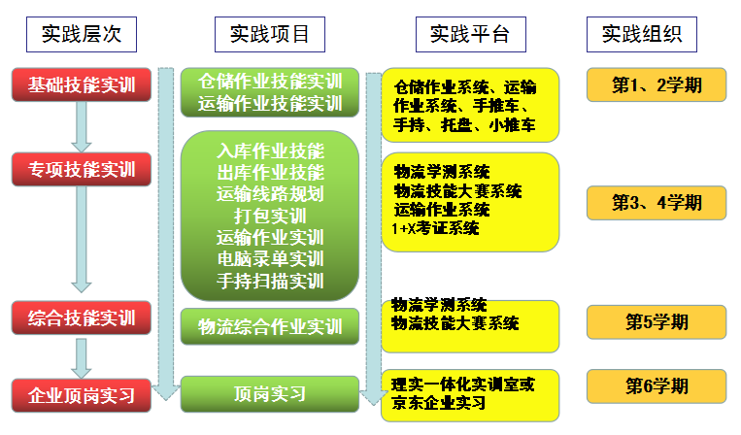在入学教育、军训、社会实践、毕业教育等公共实践环节和理实一体课程的基础上，实施“四层递进”系统化实践教学体系，强化实践能力培养。通过“基础技能实训→专项技能实训→综合技能实训→企业顶岗实习”四个主要实践教学层次，并搭建与之相适应的实践教学平台，通过实操训练，“递进”式提升学生职业能力。（详见图1）通过强化基础技能、专项技能和综合技能，学校和企业专兼职教师共同指导，为学生顺利进入校企实习基地顶岗实习打下坚实基础。

图“四层递进”系统化实践教学体系

物流基础实训主要包括：手推车使用、手持使用、小推车使用、周转箱使用、录入单据、作业优化任务等方面，一般在第1、2学期进行。

物流技能实训主要包括：入库作业实训、出库作业实训、电子拣选实训、运输作业实训。一般在第3、4学期进行。

物流综合实训主要是现代物流综合作业实训，主要进行入库作业、出库作业、运输作业等操作，一般在第5学期进行。

**3.重构专业核心课程体系，推行教学“双轨制”**

在人才培养目标的指导下，由职教专家、企业与学校、教师与师傅的共同参与，按照“企业用人需求与岗位资格标准”来设置课程，重构基于工作过程的专业核心课程，实现专业核心课程与核心职业岗位对接。根据物流专业核心职业岗位---仓管员、操作员和单证员的要求，对物流工作过程及其典型工作任务进行分析，确定完成工作任务需具备的职业素质和职业能力，根据认知及职业成长规律重构转换为专业核心课程。主要开设课程：《现代物流基础》《物流运输作业实务》《仓储作业实务》《物流设施设备》《物流信息技术》《货物认知与养护》《物流营销实务》等。

在每学期邀请京东企业讲师为学生讲解京东课程，在第一学期带领学生初步认识京东、京东物流。引导学生了解、认同京东价值观。以京东的人才素质模型为导向，帮助学生做好学业、职业生涯规划。引入京东课程：《京东公司》、《京东文化》、《如何成为Jder-京东班学生发展路径介绍》、《拥抱物流》、《职场中的第二种语言-电子邮件》。

第二学期帮助学生了解京东仓储的各工作环节，帮助学生初步掌握重点岗位的操作流程。引入京东课程：《京东物流各部门概况》、《生产岗岗位手册》、《非生产产岗岗位手册》、《基于DiSC0的沟通及合作技巧》。

第三学期帮助学生了解京东工作的基本工作逻辑，帮助学生提高问题解决能力、工作分析能力。引入京东课程：《八大浪费》、《5S现场管理》、《MTP-管理基础知识培训》、《结构性思维》。

第四学期帮助学生深入理解工作现场管理的基本原理，培养学生担任一线主管所需的基础能力，提升学生的工作意识、与工作能力。引入京东课程：《QC七大手法-鱼骨图法》、《班组长日常管理》、《客户体验提升法则》、《谁的青春不迷茫-从校园人到京东人》。

在教学组织形式上采用灵活的“双轨制”，充分利用资源。特别是在第五、六学期，选拔学生分批轮换进入京东企业顶岗实习，上课和实习交替进行。这样使得教学资源和师资资源得到充分利用，也更符合中职学校的实际。

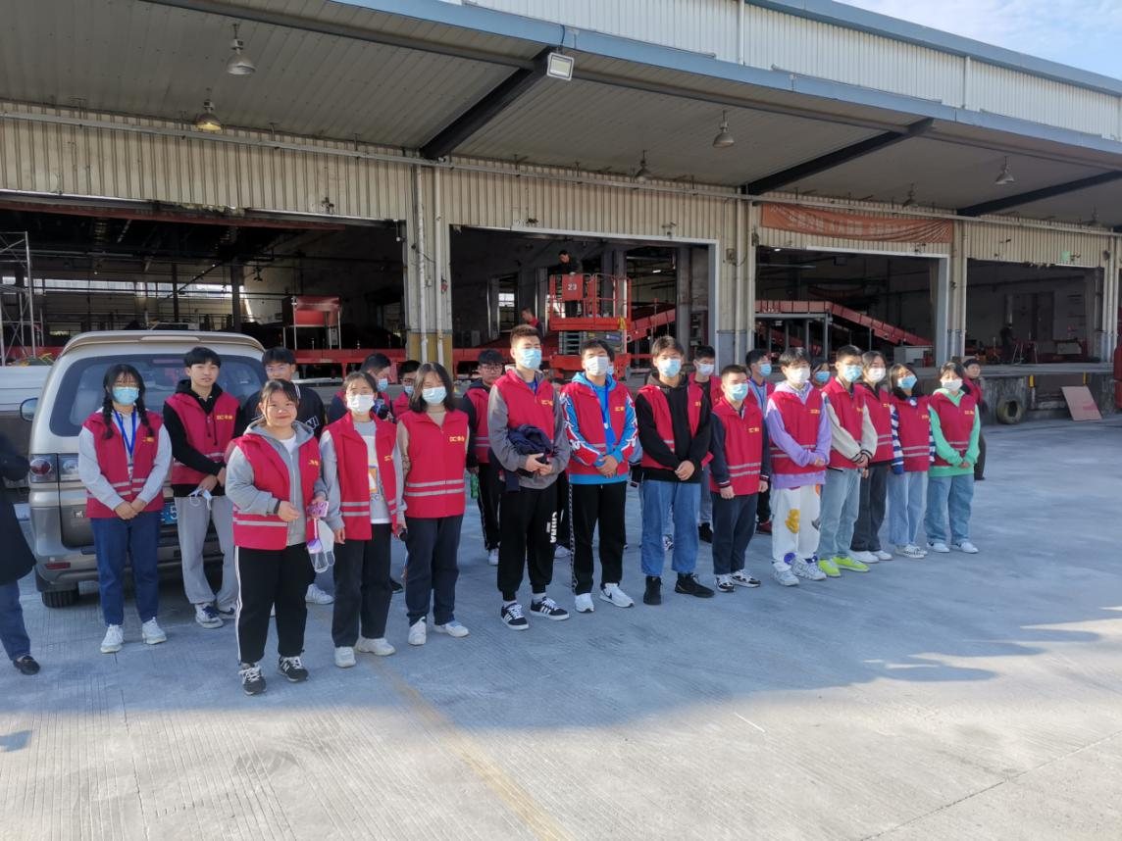

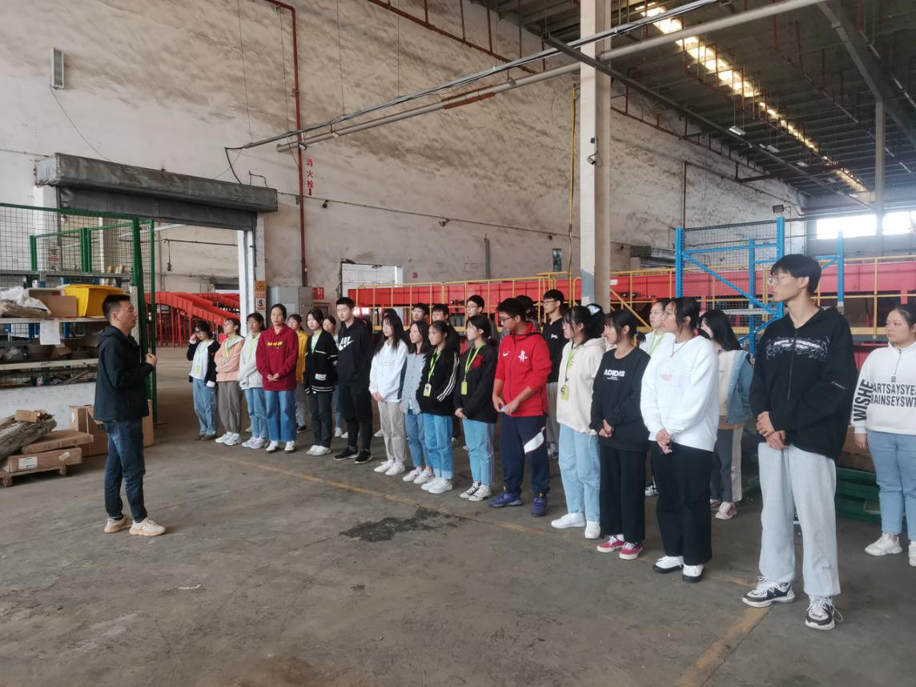

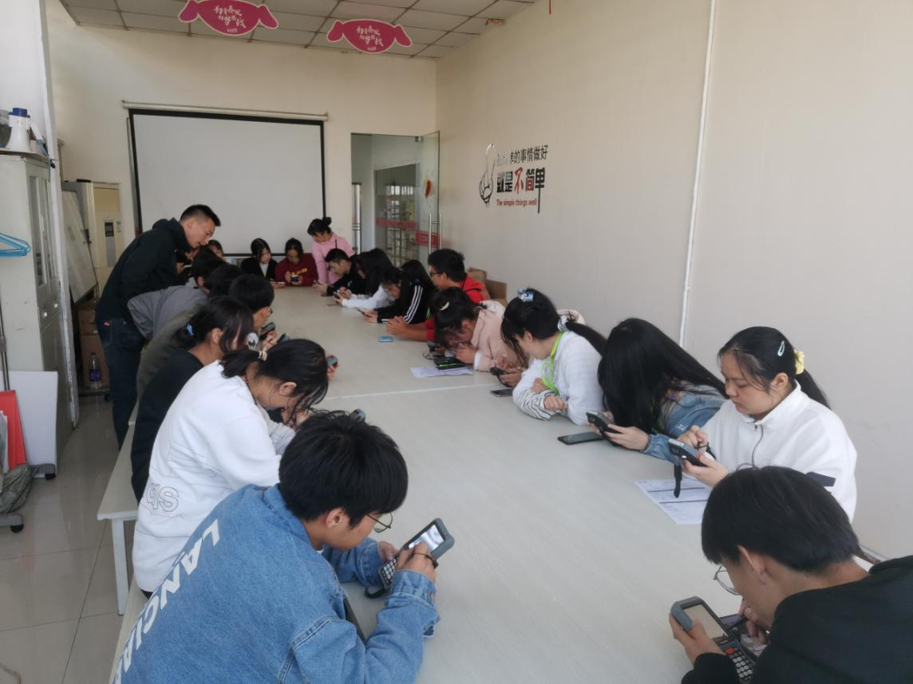

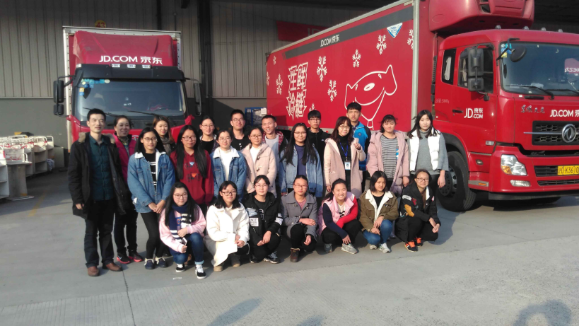**高星级饭店运营与管理专业——再添苏州市现代学徒制试点**

该专业专业建设以 “重交流、促发展”为要求，与昆山花桥中城假日酒店形成了校企合作的良好关系。

现代学徒制实行交替式的培训和学习，倡导学校、企业深度合作，教师、酒店师傅联合传授，是对目前我校“订单式”人才培养模式的一种递进，该项目的实施符合昆山以及花桥国际商务城区域经济发展的要求。通过现代学徒制建设，校企共同研究制定符合企业需求的实施性人才培养方案，可以及时将中城假日酒店的管理新模式、新规范引入专业日常教学标准中，培养出满足社会需求的人才就需要创新人才培养模式，促进校企深度融合。通过不断探索校外合作的自主创新，注重提升核心竞争力，努力提高专业教育水平，力争培育技术过硬、素质全面、符合时代要求的旅游专业人才。

通过校企合作使企业得到人才，学生得到技能，学校得到发展；从而实现学校与企业"优势互补、资源共享、互惠互利、共同发展"的双赢结果。

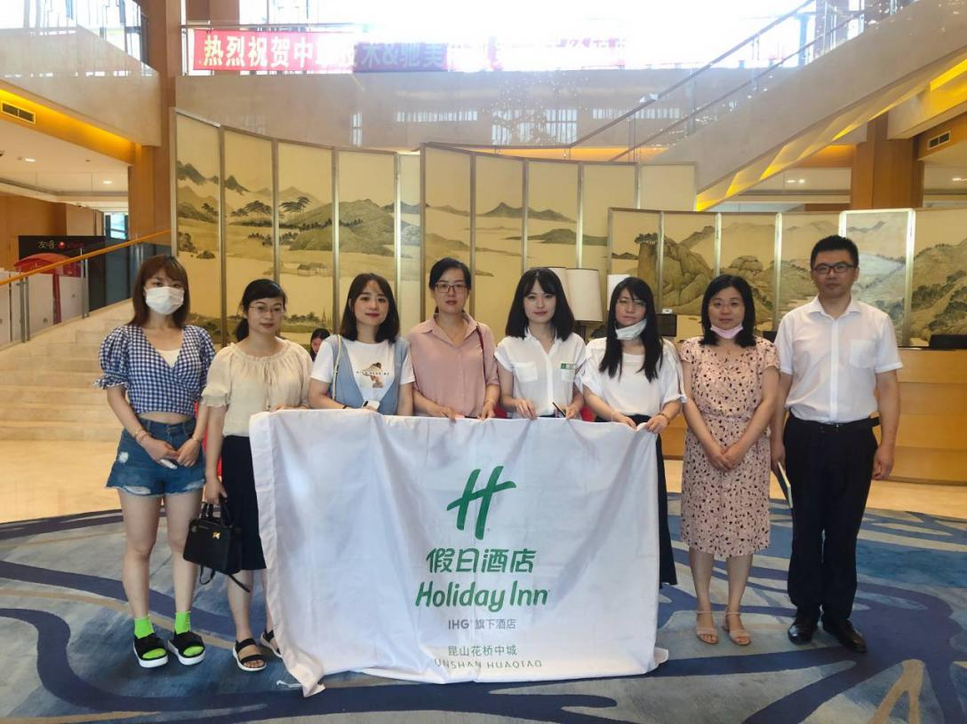

（图1：专业教师与昆山花桥中城假日酒店人事经理赵静合影）

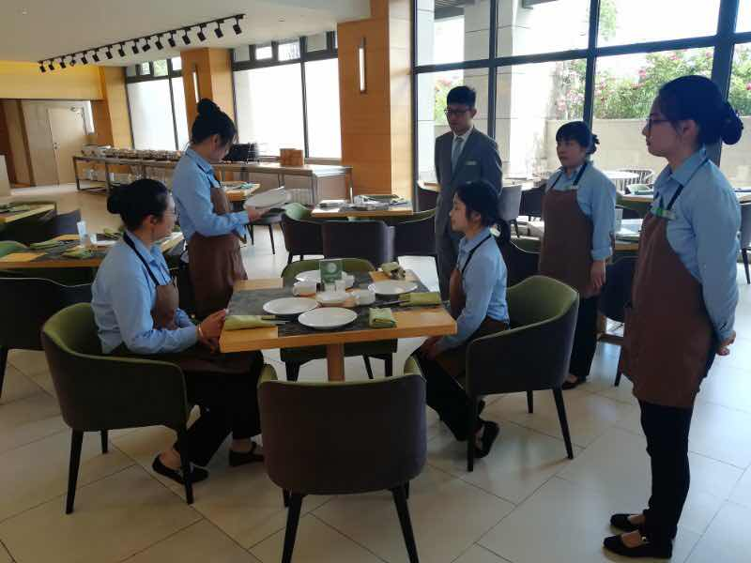

（图2：实习学生在昆山花桥中城假日酒店学习餐饮工作）

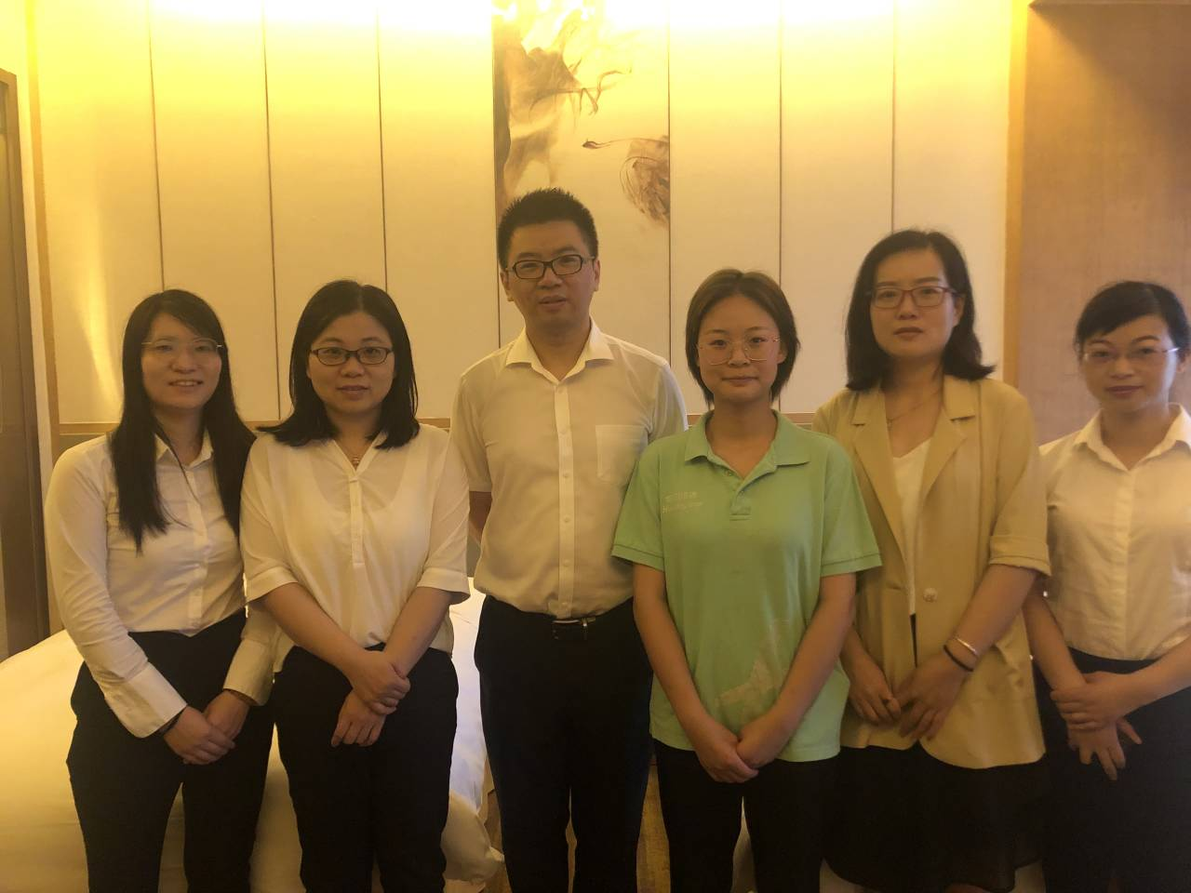

（图3：专业教师与昆山花桥中城假日酒店客房部实习学生合影）

**【案例二】学校心理特色——花开阳光下，抗疫心动力**

庚子新年，一场突如其来的新冠疫情席卷全国，全国中小学都延迟开学。在这个特殊的假期里，每位学生不仅要面对严峻疫情带来的心理冲击，还要应对在线学习的挑战。在党和国家的坚强领导和科学部署下，全国上下众志成城抗击疫情，疫情逐渐得到有效控制，全国中小学也陆续开学。为实现学生的心理“复位”，我校从宣传、学习和活动三个方面下手，加强学生的心理健康教育。

在宣传方面，利用校园橱窗、移动展板、黑板报、广播站等传播媒介，进行心理保健知识宣传，营造积极健康的防疫氛围。

在学习方面，先后组织班主任和班级心理委员学习《青少年心理危机识别与干预》和《中小学生心理调适20问》，号召家长在线学习《疫情下亲子教养的思考》系列微课。

在活动方面，我校从心理健康教育活动、心理辅导和危机干预三个方面协同开展，系统推进。在心理健康教育活动方面，先后开展了“重温旧梦，播种新梦”、我的心理“疫苗”——寻找小确幸、观看心理电影、“青春正飞扬，青年勇担当”成人礼、心理剧比赛、心理微电影比赛等系列活动。其中，我校心理微电影《阳光未撒到的角落》和《重生》分别获得苏州市职业学校校园心理微电影比赛一、二等奖，心理剧《“疫”路心声》获得昆山中小学心理剧比赛二等奖。在心理辅导方面，除了个别辅导之外，我校还针对不同年级的学生开展了不同主题的心理团辅活动。比如，针对高一新生适应性问题，先后开展了“新学期 心适应”、“我的信任之旅”等主题团辅活动；针对高二学生学习倦怠问题，先后开展了“新学期 心动力”、“和拖延说拜拜”等主题团辅活动；针对高三学生的学习压力问题，先后开展了“抗疫逆行，一路有我”、“调一调心灵的弦”等系列减压赋能团辅活动。在危机干预方面，我校在学生复学两周后对学生开展了心理健康普测活动，对结果异常的学生及时干预。

在丰富多彩的心理活动的影响下，同学们能够正确认识逆境与挫折，及时调整情绪状态，相互给予关爱支持，以自尊自信、理性平和、积极向上的健康心态主动应对当下的学习和生活。

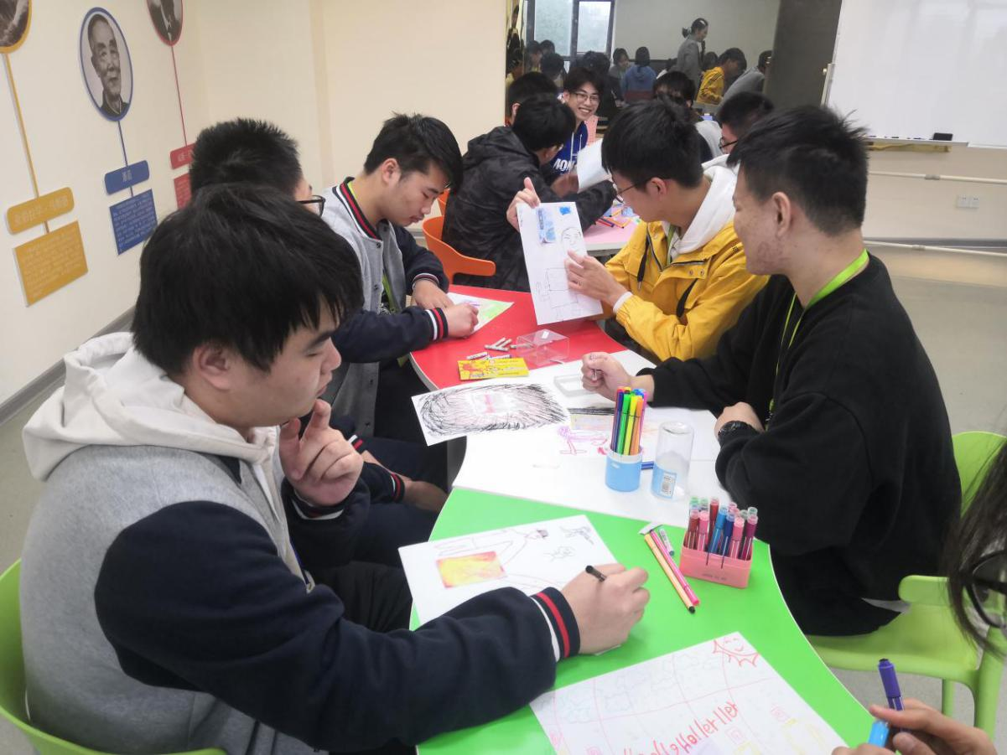

图1：“调一调心灵的弦”团辅活动——高三学生在心理老师的引导下，借助OH卡牌绘画当下的所思所想。

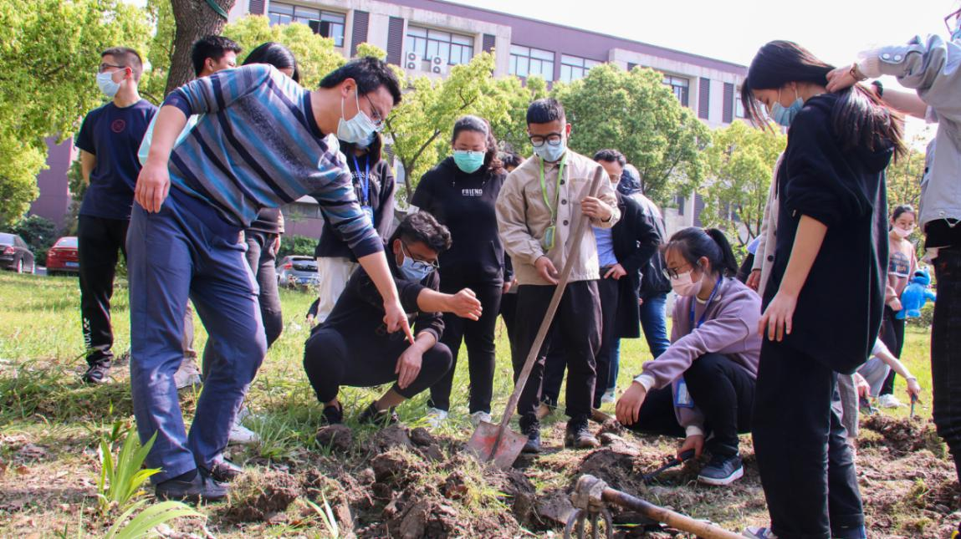

图2：“重温旧梦，播种新梦”活动——班主任带着学生重温去年播种的梦想，播种今年的新目标。

1. **主要问题和改进措施**

目前人才培养方面主要存在一些问题，**一是教师下企业顶岗锻炼的问题**。学校需要提高“双师型”教师比例，强化专业教师的职业技能，但是如果按规定选派多名教师下企业实习，那么学校的课务安排就会紧张，学校正常的教学秩序就会被打乱；同时，教师下企业顶岗，又会打乱企业正常的生产秩序，所以企业积极性不高。**二是工学结合出现的问题。**学校希望建立长效的校企合作机制，选派学生下企业顶岗实习，学习最新的技术和知识，但是企业通常只在“用工荒”的时候需要顶岗的学生，其余时间则热情不高。**三是兼职教师队伍建设的问题。**学校希望聘用有实践经验的行业专家、技术人员和社会能工巧匠担任兼职教师，参与校内教学工作及校外实训基地实习学生的管理，以优化“双师”结构，但是企业是否会积极配合，在工时、工酬、待遇等方面都存在很多困难，这就造成校企合作中学校的被动。

我们希望，政府能加强对职业教育的引导和扶持，鼓励企业办学、校企合作，出台相关的政策来强化企业的社会责任感，同时制定出台教师下企业、技师进学校的相关政策，为校企合作搭建平台，以促进职业教育的发展。同时，希望政府能推动教育制度和劳动制度的配套改革，完善就业准入制度，推行“先培训、后就业”、“先培训、后上岗”的规定，以此增强职业教育吸引力。

2020年12月25日